

PROJETO 2022.01 - UNDERLYING
Cronograma com Jira – CJ
Sprint: 03

Versão 0.2

Equipe de Projeto Underlyng:
Bruno Brandão Borges - 2018014331
Ivan Leoni Vilas Boas - 2018009073
Leonardo Rodrigo de Sousa - 2018015965
Lucas Tiense Blazzi - 2018003310
Thiago Marcelo Passos - 2018002850
Wesley Alexandre de Almeida Gomes - 2018005806


IMC - Instituto de Matemática e Computação
Av. BPS, 1303 - Caixa postal 50 - 37500-903
Itajubá - MG - Brasil Telefone: 35-3629-1135
E-mail:imc@unifei.edu.br
Revisões do Documento

Revisões são melhoramentos na estrutura do documento e também no seu conteúdo. O objetivo primário desta tabela é a fácil identificação da versão do documento. Toda modificação no documento deve constar nesta tabela.

Data | Versão |  | Descrição | Autor
04/06/2022 | 0.1 | Elaboração do cronograma Sprint 02 |  | Ivan
16/07/2022 | 0.2 | Elaboração do cronograma Sprint 03 |  | Ivan

Auditorias do Documento

Auditorias são inspeções conduzidas o SEPG – Software Engineer Process Group (Grupo de Engenharia de Processo de Software), e tem por objetivo garantir uma qualidade mínima dos artefatos gerados durante o processo de desenvolvimento. Essa tabela pode ser utilizada também pelo GN – Gerente da Área de Negócio com o objetivo de documentar a viabilidade do mesmo.

Data |  | Versão |  | Descrição | Autor
05/06/2022 | 0.1 |  | Revisão cronograma Sprint 02 |  | Lucas
18/07/2022 |  | 0.2 |  | Revisão cronograma Sprint 02 | Lucas

Índice de Ilustrações
Figura 1 – Sprint 01: Responsabilidade e esforço 9
Figura 2 - Sprint 01: Tarefas com responsabilidade e esforço 10
Figura 3 - Sprint 02: Responsabilidade e esforço 10
Figura 4 - Sprint 02: Tarefas com responsabilidade e esforço 11
Figura 5 - Sprint 03: Responsabilidade e esforço 11
Figura 6 - Sprint 03: Tarefas com responsabilidade e esforço 12
Figura 7 - Compartilhamento de estruturas de operações 13
Figura 8 - Listagem de estruturas de operações compartilhadas 13
Figura 9 - Tela de estrutura de operações compartilhadas 14
Figura 10 - Crawler de registro de ações 15
Figura 11 - Registro de usuário 15
Figura 12 - Tela de Geração de grade de opções por ticker 16
Figura 13 - Tela de grade de opções 16
Figura 14 - Tabela de métricas de mercado e greeks 17
Figura 15 - Exibição de dados de ações 18
Figura 16 - Busca avançada de opções por filtros 18
Figura 17 - Formulário de filtros para busca 19

Sumário
1. Introdução 5
1.1 Convenções, termos e abreviações 5
1.1.1 Identificação das histórias de usuário e dos Requisitos 5
2. equipe do projeto 6
3. backlog do produto 7
4. sprint 01 9
5. Sprint 02 10
6. Sprint 03 11
7. tarefas adiantadas na Sprint 02 12
7.1 Tarefa de Compartilhamento de estruturas de operações 12
7.2 Tarefa de Listagem de estruturas de operações compartilhadas 13
7.3 Tarefa de Tela de estrutura de operações compartilhadas 14
8. tarefas da Sprint 03 14
8.1 Tarefa de Crawler de registro de ações 14
8.2 Tarefa de Busca de ação por ticker 15
8.3 Tarefa de Geração de grade de opções por ticker 15
8.4 Tarefa de tela de grade de opções 16
8.5 Tarefa de Tabela de métricas de mercado e greeks 17
8.6 Tarefa de Exibição de dados de ações 17
8.7 Tarefa de Busca avançada de opções por filtros 18
8.8 Tarefa de Formulário de filtros para busca 19
9. Referências e Anexos 19

Introdução

Este documento especifica o cronograma para a elaboração do projeto de sistema web UNDERLYING fornecendo aos desenvolvedores as informações necessárias para a execução das tarefas do projeto para sua devida implementação e a realização dos testes de forma a atingir a conclusão de cada tarefa no tempo especificado.

Para a realização do cronograma optou-se pela ferramenta do Jira Software pois ele apresenta vários benefícios como otimização do tempo de trabalho, melhor organização e ordenamento das tarefas do projeto, maior transparência, mais praticidade no gerenciamento dos mesmos, além de documentação otimizada e emissão de relatórios

As tarefas podem ser vistas no Jira. Abaixo segue o link do cronograma do projeto a ser realizado:

https://underlying.atlassian.net/jira/software/c/projects/UN/boards/1

Convenções, termos e abreviações

A correta interpretação deste documento exige o conhecimento de algumas convenções e termos específicos, que são descritos a seguir.

Identificação das histórias de usuário e dos Requisitos
Por convenção, a referência a requisitos ou a história é feita através do identificador, de acordo com o esquema abaixo:
[identificador de tipo + identificador Numérico]
O identificador de tipo de requisito pode ser:
- HU – História de usuário
- RF – Requisito funcional
- RFS – Requisito funcional de sistema
- RNF – Requisito não-funcional
Identificador é um número, criado sequencialmente, que determina que aquele requisito/história é único para um determinado tipo.
Exemplos: HU01, HU02, RF01, RF02, RFS01, RFS02, RNF01, RNF02.

equipe do projeto
A equipe do projeto Underlyng é formada por 6 integrantes que irão realizar o desenvolvimento por SCRUM. Os integrantes com as respectivas funções e as responsabilidades são descritas as seguir:

- Bruno – (Desenvolvimento) - Back
- Ivan - (Scrum Master) - Documentação / Teste
- Leonardo - (Desenvolvimento) - Frontend / UX
- Lucas - (Product Owner) - Back / Arquitetura
- Thiago - (Desenvolvimento) - Frontend / UX / Teste
- Wesley - (Desenvolvimento) - Fronted / UX

A função de cada integrante no projeto Underlyng pode ser mais bem observada no organograma SCRUM a seguir:

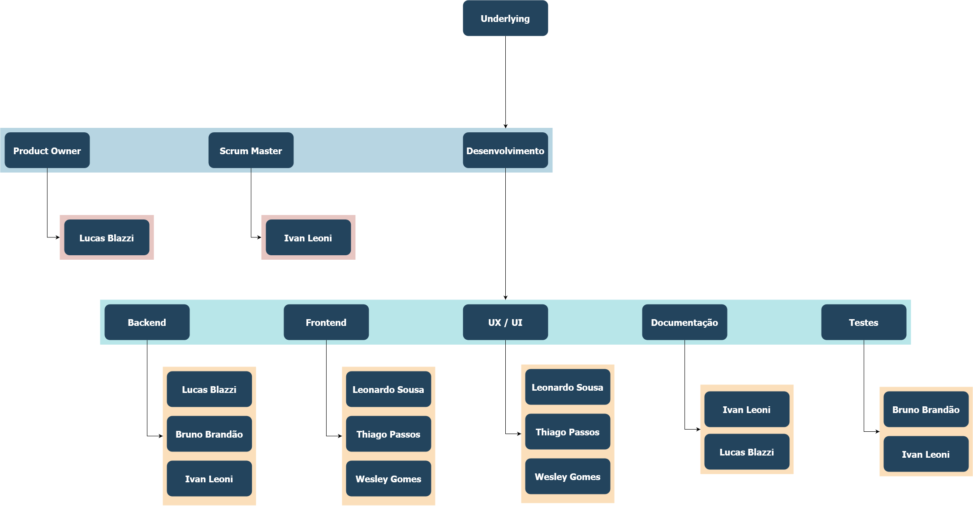

Cada integrante devera atentar-se para os requisitos deste documento e utilizar rotineiramente a ferramenta Jira para executar as suas tarefas com a máxima qualidade possível.

backlog do produto
O backlog do produto foi realizado seguindo os seguintes passos:
- Analise das histórias de usuário para o produto de software pretendido pela equipe (vide DRE)
- Organização das histórias de acordo a uma ordem de prioridade e considerou-se como mais prioritárias aquelas histórias que fornecem algum valor para o negócio de seu cliente ou usuário final, por exemplo, aquelas que solucionam um problema imediato que seu cliente
- Utilização da ferramenta (http://firepoker.io/) e a técnica poker planning para calcular os story points de cada história de usuário. Assim foi calculado os story points para as histórias de usuário prioritárias, considerando:
- 1 story point = uma jornada de trabalho de 6 horas de uma pessoa;
- Cada integrante da equipe deve contribuir com 10 story points em cada sprint;
- Totalizando 60 Strory points;
- No planejamento não considerou apenas o código, mas também os testes (unitários, com usuário final) e a documentação.
A seguir apresentamos a Tabela 01 de tarefas e esforço (Stroy ponits).

Ordem | Tarefas | Esforço  (story points)
1 | Crawler de registro de Opções | 10
2 | Crawler de preços de Opções | 10
3 | Cálculo de greeks de opções | 8
4 | Página de registro de Opção | 10
5 | Gráfico de payoff | 6
6 | Cálculo de payoff de Opções | 6
7 | Tabela de greeks | 3
8 | Cálculo de métricas de desempenho de Opções | 4
9 | Tabela de métricas | 3
10 | Autenticação de usuário | 3
11 | Registro de usuário | 3
12 | Tela de autenticação | 5
13 | Tela de registro de usuário | 4
14 | Tela de perfil de usuário | 6
15 | Busca avançada de Opções por filtros | 7
16 | Formulário de filtros para busca | 6
17 | Tela de estrutura de operação | 6
18 | Criação de estrutura de operação | 3
19 | Payoff de estrutura de operação | 4
20 | Criação de Opção Fictícia | 8
21 | Formulário para criação de Opção Fictícia | 5
22 | Crawler de registro de ações | 10
23 | Busca de ação por ticker | 4
24 | Geração de grade de Opções por ticker | 8
25 | Tela de grade de Opções | 9
26 | Tabela de métricas de mercado e greeks | 6
27 | Exibição de dados de ações | 4
28 | Compartilhamento de estruturas de operações | 6
29 | Listagem de estruturas de operações compartilhadas | 6
30 | Tela de estrutura de operações compartilhadas | 9
31 | Tela de estrutura de operações compartilhadas | 9
Tabela 1 - Definição do Backlog de produto

O projeto será realizado em três sprint com 60 strory points cada, a seguir será apresentado o cronograma de cada sprint

sprint 01
Abaixo segue a carga de trabalho da Sprint 01:
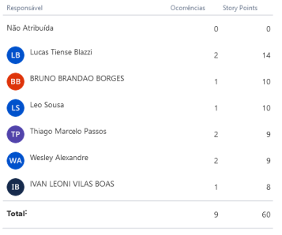
Figura 1 – Sprint 01: Responsabilidade e esforço

Abaixo segue as tarefas executadas na Sprint 01:
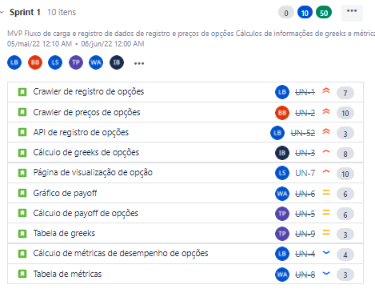
Figura 2 - Sprint 01: Tarefas com responsabilidade e esforço

Sprint 02
Abaixo segue a carga de trabalho da Sprint 02:
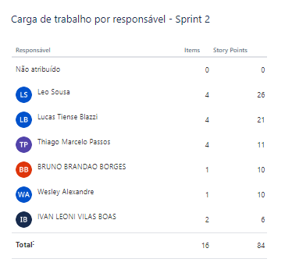
Figura 3 - Sprint 02: Responsabilidade e esforço
Abaixo segue as tarefas executadas na Sprint 02:
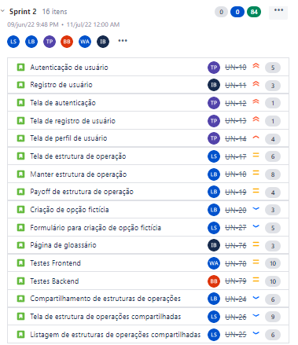
Figura 4 - Sprint 02: Tarefas com responsabilidade e esforço

Sprint 03
Abaixo segue a carga de trabalho da Sprint 03:

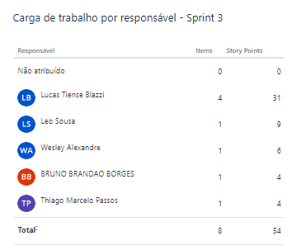
Figura 5 - Sprint 03: Responsabilidade e esforço

Abaixo segue as tarefas propostas para execução da Sprint 03:

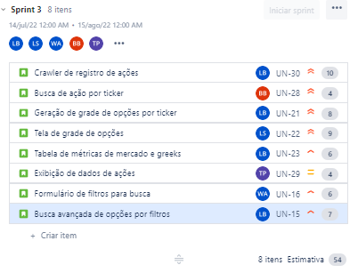
Figura 6 - Sprint 03: Tarefas com responsabilidade e esforço

tarefas adiantadas na Sprint 02
A seguir serão detalhadas as tarefas pendentes a serem implementadas no sprint 03 com o número de story point, o responsável pela implementação e a data limite da entrega.

Tarefa de Compartilhamento de estruturas de operações
Satisfaz HU10, RF06, RFS22 e os RNF13, RNF14 e RNF15.
- 6 story points;
- Responsável: Wesley;
- Entrega: 26//08/2022

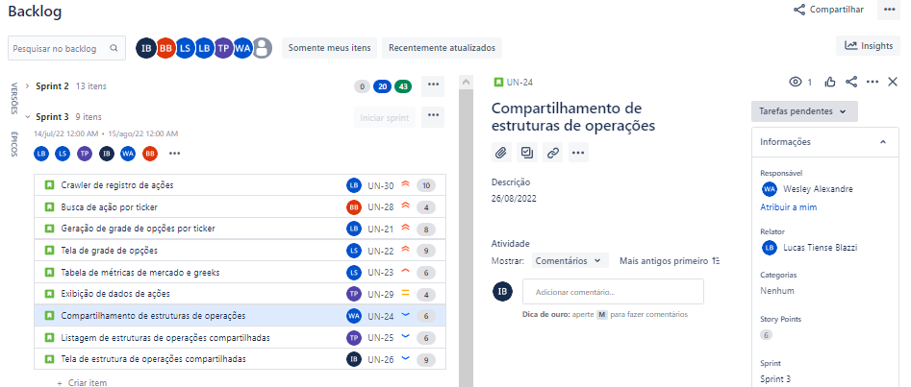
Figura 7 - Compartilhamento de estruturas de operações

Tarefa de Listagem de estruturas de operações compartilhadas
Satisfaz HU10, RF06, RFS23 e os RNF01, RNF05 e do RNF16 ao RNF22.
- 6 story points;
- Responsável: Thiago;
- Entrega: 26//08/2022

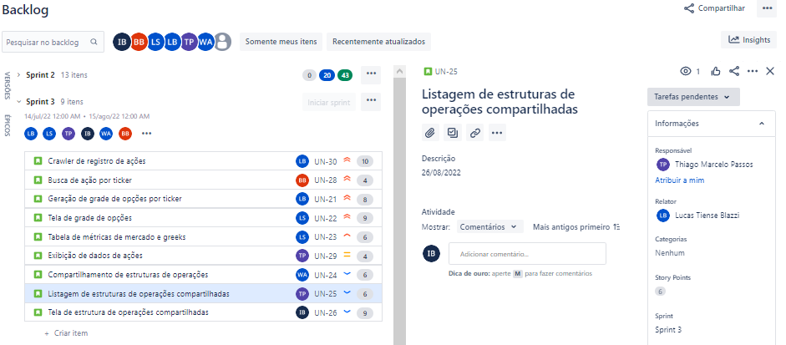
Figura 8 - Listagem de estruturas de operações compartilhadas

Tarefa de Tela de estrutura de operações compartilhadas
Satisfaz HU10, RF06, RFS23 e os RNF01, RNF04, RNF05, do RNF16 ao RNF22 e RNF23
- 9 story points;
- Responsável: Ivan;
- Entrega: 26//08/2022

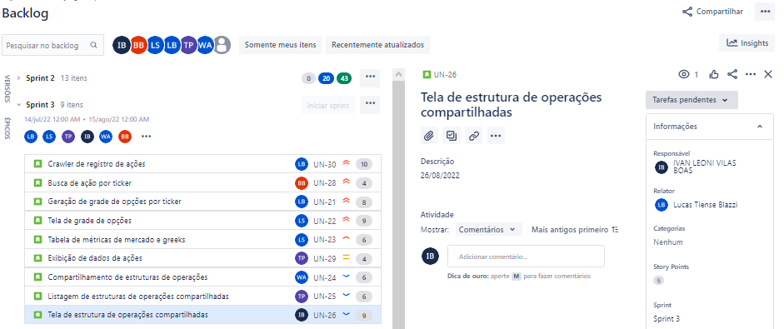
Figura 9 - Tela de estrutura de operações compartilhadas

tarefas da Sprint 03
A seguir serão detalhadas as tarefas pendentes a serem implementadas no sprint 03 com o número de story point, o responsável pela implementação e a data limite da entrega.

Tarefa de Crawler de registro de ações
Satisfaz HU08, RF08, RFS26 a RFS16 e os RNF20, RNF29 e RNF32
- 10 story points;
- Responsável: Lucas
- Entrega: 06/08/2022

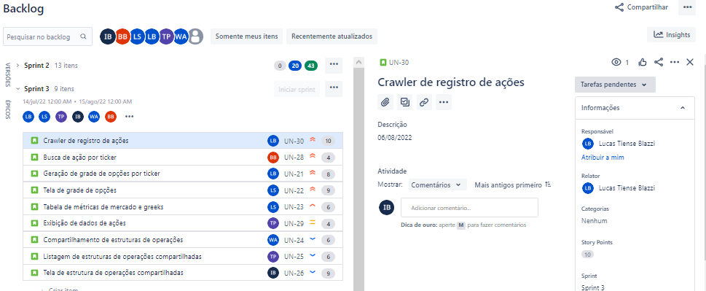
Figura 10 - Crawler de registro de ações

Tarefa de Busca de ação por ticker
Satisfaz HU08, RF08, RFS27 e os RNF03, RNF15, RNF17, RNF19, RNF20 e RNF22.
- 4 story points;
- Responsável: Bruno;
- Entrega: 06/08/2022

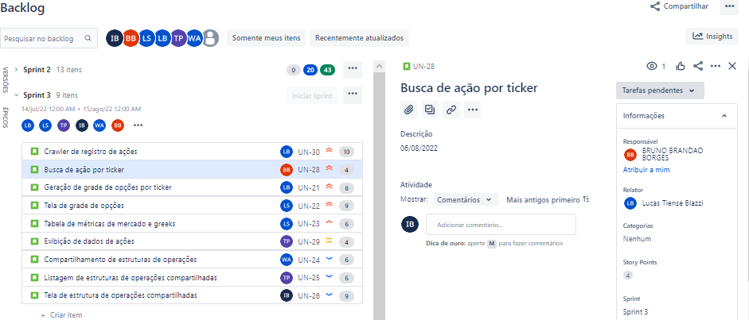
Figura 11 - Registro de usuário

Tarefa de Geração de grade de opções por ticker
Satisfaz HU09, RF09, RFS28 e os RNF03, RNF15, RNF19, RNF20 e RNF29.
- 8 story points;
- Responsável: Lucas;
- Entrega: 06/08/2022

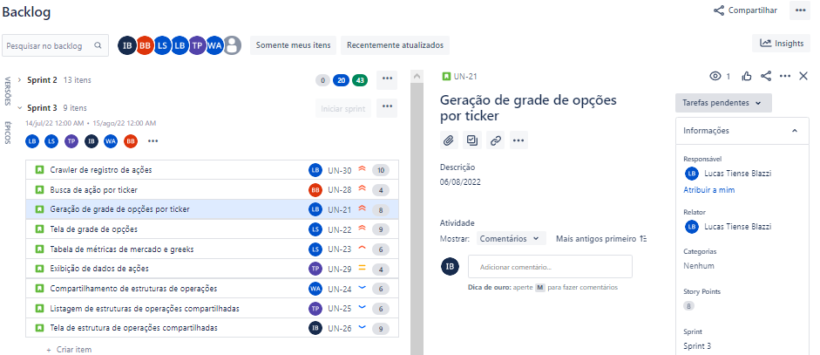
Figura 12 - Tela de Geração de grade de opções por ticker

Tarefa de tela de grade de opções
Satisfaz HU09, RF09, RFS28 e os RNF01, RNF05, RNF16, RNF18, RNF21 e RNF22
- 9 story points;
- Responsável: Leonardo;
- Entrega: 06/08/2022

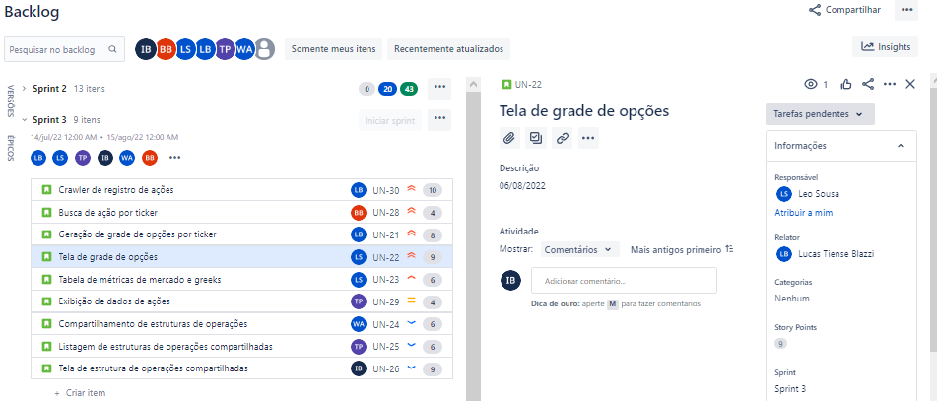
Figura 13 - Tela de grade de opções

Tarefa de Tabela de métricas de mercado e greeks
Satisfaz HU09, RF09, RFS10 ao RFS17 e os RNF01, RNF05 e do RNF16 ao RNF22
- 6 story points;
- Responsável: Leonardo;
- Entrega: 18/08/2022

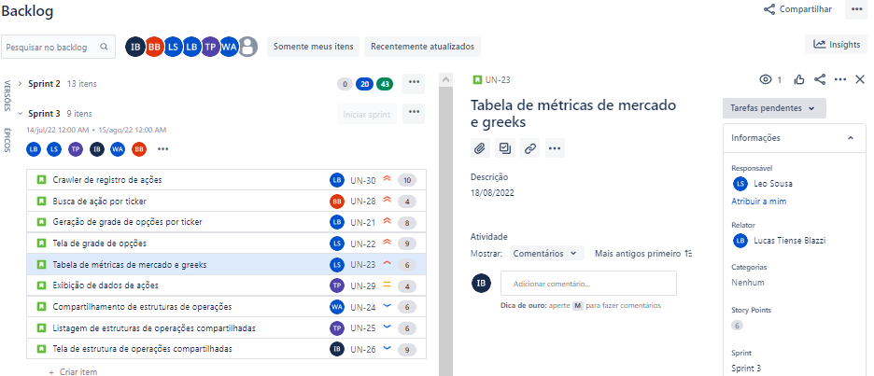
Figura 14 - Tabela de métricas de mercado e greeks

Tarefa de Exibição de dados de ações
Satisfaz HU08, RF08, RFS26 e os RNF01, RNF05 e do RNF16 ao RNF22
- 4 story points;
- Responsável: Thiago;
- Entrega: 18/08/2022

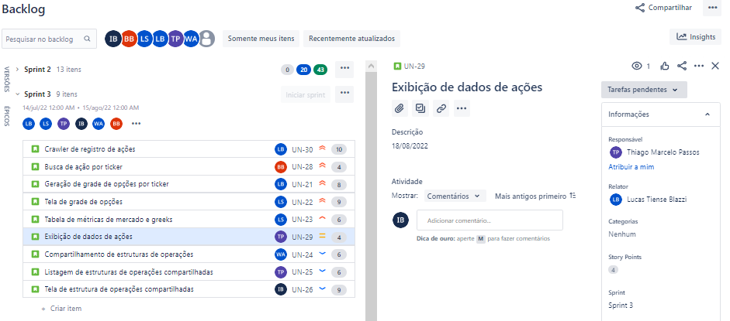
Figura 15 - Exibição de dados de ações

Tarefa de Busca avançada de opções por filtros
Satisfaz HU05, RF01, RFS01 e RFS02 os RNF03, RNF15, RNF17, RNF10, RNF20 e RNF22.
- 7 story points;
- Responsável: Lucas;
- Entrega: 18/08/2022
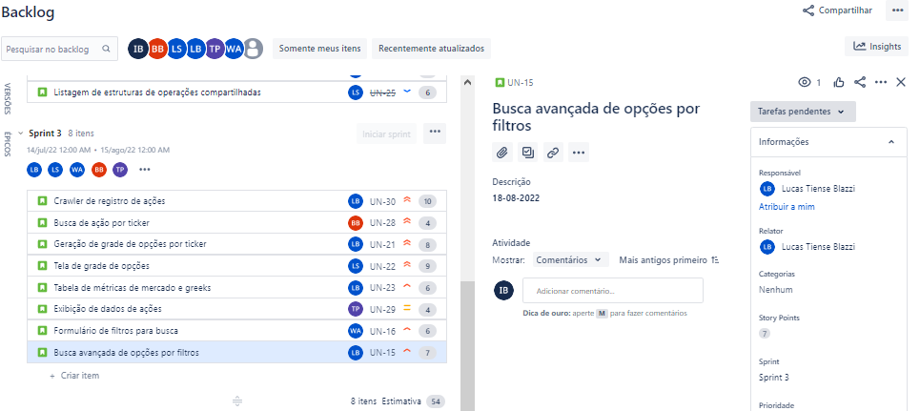
Figura 166 - Busca avançada de opções por filtros

Tarefa de Formulário de filtros para busca
Satisfaz HU05, RF01, RFS01 e RFS02 os RNF01, RNF03, RNF05, RNF16, RNF21 e RNF22.
- 6 story points;
- Responsável: Wesley;
- Entrega: 18/08/2022

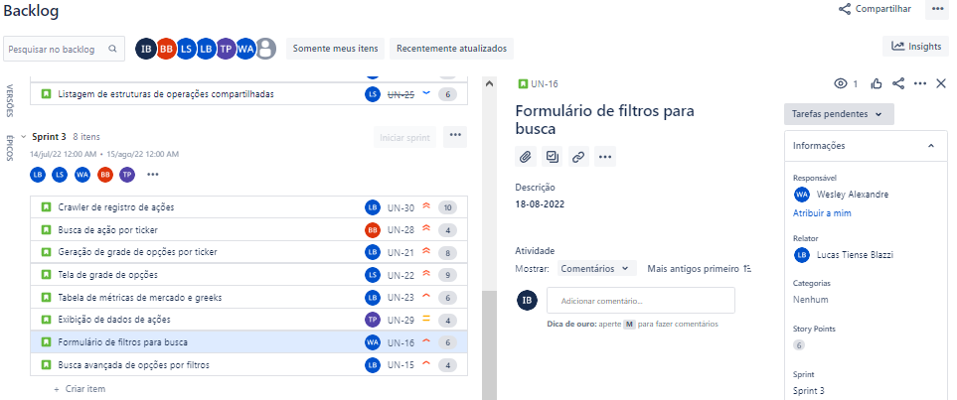
Figura 177 - Formulário de filtros para busca

Referências e Anexos
- Relatório Final
- https://underlying.atlassian.net/jira/software/c/projects/UN/boards/1

